
PONTIFÍCIA UNIVERSIDADE CATÓLICA DO PARANÁ
Centro de Ciências Exatas e de Tecnologia - CCET

Bacharelado em Sistemas de Informação
Projeto Final de Curso

Especificação de Requisitos
Sistema de Acasalamento Bovino da Raça Holandesa (SABRH)

Preparado por Rony Tadeu Poléski Sartor e Thiago Alves do Santos

Data criação: 09/03/2010
Tabela de Conteúdo
Tabela de Conteúdo ii
Histórico de revisão ii
1. Introdução 1
1.1 Objetivo 1
1.2 Visão geral do projeto 1
1.3 Escopo do projeto 1
1.4 Referências 1
2. Caracterização do negócio 2
2.1 Definição do usuário 2
2.2 Registro de levantamento de requisitos 2
2.3 Estrutura organizacional 2
2.4 Processo de negócio 3
2.5 Categoria e perfis de usuários 5
3. Funcionalidades do Sistema 5
3.1 Requisitos funcionais 5
3.2 Requisitos não funcionais 9
3.3 Regras de negócio 9
4. Características operacionais do software 10
4.1 Ambiente de funcionamento 10
4.2 Implementação de restrições 10
4.3 Documentação para o usuário 10
4.4 Interfaces de hardware 10
4.5 Interfaces com outros sistemas 10
4.6 Interfaces de comunicação 11
Anexo A: Glossário 11
Anexo B: Comprovações de elicitação de requisitos 11

Histórico de revisão
Nome | Data | Motivo da mudança | Versão
Rony Sartor | 09/03/10 | Versão Inicial | 0.1
Thiago Alves | 11/03/10 | Atualização do Escopo do Projeto | 0.2
Thiago Alves | 16/03/10 | Atualização do Escopo do Projeto | 0.3
Rony Sartor | 18/03/10 | Atualização da Definição do Usuário | 0.4
Thiago Alves | 23/03/10 | Atualização dos Requisitos | 0.5
Rony Sartor | 06/04/10 | Atualização dos Requisitos do Sistema | 0.6
Rony Sartor | 08/04/10 | Atualização do Perfil dos Usuários | 0.7
Thiago Alves | 13/04/10 | Atualização do Processo de Negócio | 0.8
Rony Sartor | 22/04/10 | Características Operacionais | 0.9
Rony Sartor | 27/04/10 | Estrutura organizacional e Interfaces | 0.10
Thiago Alves | 29/04/10 | Funcionalidades do Sistema | 0.11
Rony Sartor | 04/05/10 | Regras de Negócio e Glossário | 0.12
Thiago Alves | 06/05/10 | Versão Final | 1.0
Rony Sartor | 30/06/10 | Correção do objetivo e requisitos | 1.1

Introdução

Objetivo
O documento de especificação de requisitos possui a finalidade de mostrar qual é o objetivo do Sistema de Acasalamento Bovino da Raça Holandesa juntamente com o escopo, funcionalidades, quais as regras de negócio que o projeto deve seguir, suas características de negócio e características operacionais, como a arquitetura, o ambiente e documentação. Tudo a fim de especificar melhor e com mais detalhes o sistema que irá ser desenvolvido.

Visão geral do projeto
Com o desenvolvimento da criação bovina, o produtor, baseado nas principais características do animal, procurar melhorar o seu rebanho maximizando a funcionalidade, produtividade e longevidade das gerações futuras. Assim através do acasalamento, o produtor pode escolher, entre os animais com sêmens disponíveis, qual é o ideal para obter uma melhora genética significativa em seu rebanho.

Este é o propósito do Sistema de Acasalamento Bovino da Raça Holandesa, reduzir o tempo e melhorar a qualidade de escolha.

Escopo do projeto
Auxiliar o produtor a realizar uma escolha mais eficiente de um reprodutor para o seu rebanho, com uma seleção automatizada de acordo com os indicadores coletados e analisados durante a classificação linear para tipos e a necessidade de melhora da produção do produtor.

Dispor de maneira clara qual será a provável melhora genética, em relação as antepassados, que o acasalamento poderá gerar.

Realizar o acompanhamento das melhorias ocorridas na produção e das características morfológicas do seu rebanho, oferecendo ao produtor qual será a possível melhora que futuramente esta nova cria ira proporcionar a propriedade.

Referências
Titulo | Local | Data de Acesso
Interbull (Informações) | http://www.rehagro.com.br/siterehagro/publicacao.do?cdnoticia=966 | 4-mar-2010
APCBRH | http://www.holandesparana.com.br/ | 9-mar-2010
Semex do Brasil | http://www.semex.com.br/ | 22-abr-2010

Caracterização do negócio

Definição do usuário
Os usuários do sistema podem ser divididos em dois níveis:

- Criadores de bovinos da raça holandesa: São aqueles responsáveis pela identificação de quais características biológicas são importantes para o melhoramento genético de seu rebanho, utilizando a classificação linear para tipo e porcentagem sobre as características morfológicas e produção do bovino. Os resultados serão essenciais para uma melhora na produção leiteira e um aumento na lucratividade do produtor.

- Administração e especialistas da APCBRH: Terão o sistema como uma ferramenta para prestar suporte e consultoria aos produtores de leite com acompanhamento dos indicadores gerados pelo cruzamento e estratégias para obter uma melhora em suas regiões.

Registro de levantamento de requisitos
Para coletar os requisitos foram realizadas reuniões com os especialistas nas áreas de atuação do sistema, onde foram identificados os requisitos necessários para atender as suas necessidades. Para estas reuniões foram realizadas atas como forma de registro, histórico e consultas futuras.

Com o apoio as informações fornecidas pelos especialistas foram coletadas informações em manuais e normativas encontradas em sites de organizações que oferecem informações genéticas para melhoramento bovino.

Estas informações ajudaram a identificar que a melhora de uma produção não esta ligada apenas aos aspectos fenótipos do rebanho, mas também com o nível genético do bovino. E para isto surge a necessidade de fazer uma boa seleção de qual reprodutor poderá fornecer os melhores índices de melhoramento em cada característica da vaca, a fim de obter um desenvolvimento genético na espécie.

Para consultar as atas realizadas durante as reuniões, ver anexo B.

Estrutura organizacional
O Sistema de Acasalamento Bovino da Raça Holandesa esta sendo desenvolvido para a associação APCBRH. Contudo as áreas afetadas dentro da associação serão as áreas de TI e veterinária, que possuem médicos especialistas em classificação linear para tipo e melhora genética dos bovinos.

Abaixo segue o organograma da empresa APCBRH.

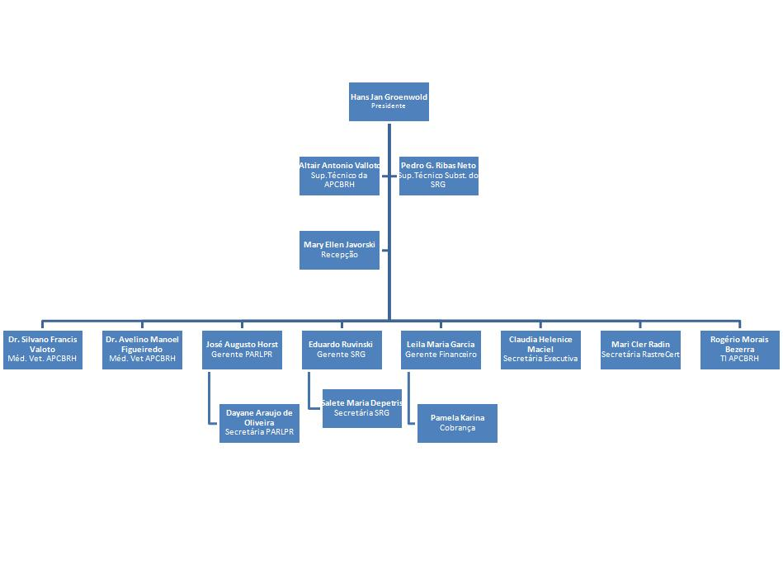

Processo de negócio

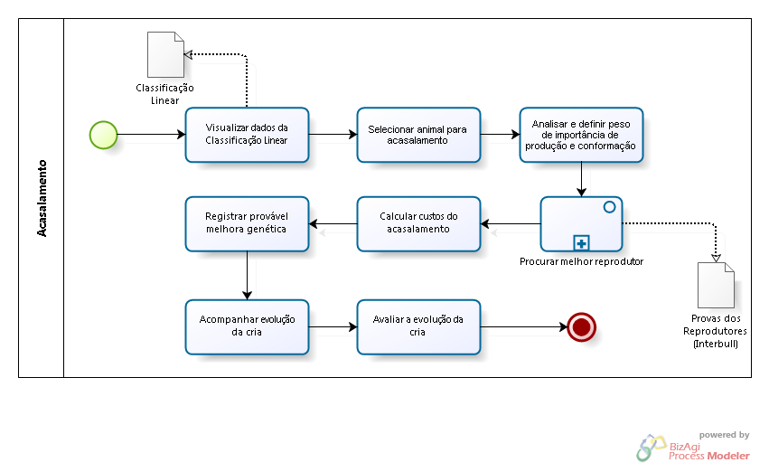
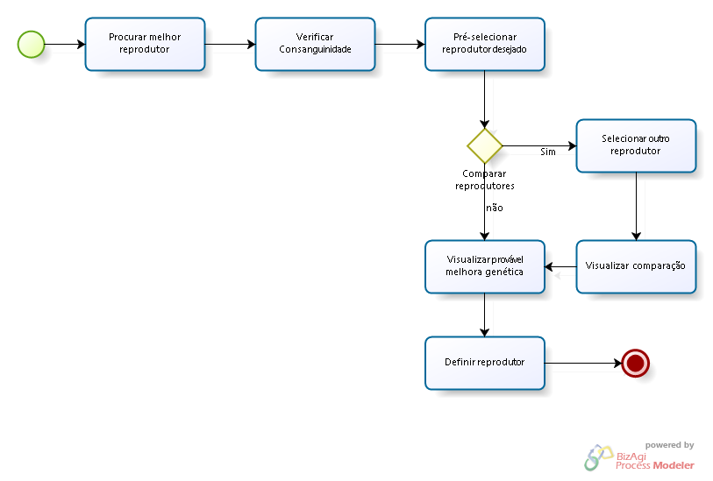

Categoria e perfis de usuários
Abaixo possui uma tabela que possui quais acessos cada usuário terá no sistema e qual será os seus devidos papéis.

Categoria | Perfil | Papel
Produtores de Leite | Associados | Terão acesso para visualizar dados de seu respectivo rebanho, podendo fazer consultas e seleção do melhor reprodutor para melhora genética
Especialistas APCBRH | Especialistas | Terão acesso para visualizar os animais de todos os produtores para fazer análises, geração de gráficos e seleção de melhor reprodutor.
Administrador do Sistema | Administrador | Terá acesso para fazer alterações em perfis de usuários, resetar senhas, e fazer o controle de todos os usuários do sistema.

Funcionalidades do Sistema

As funcionalidades do sistema foram especificadas de acordo com o escopo do projeto, que foram levantadas mediante à diversas reuniões para o entendimento do processo de trabalho da organização.

Estas funcionalidades são divididas em três partes: Requisitos funcionais, que estão diretamente ligados com as regras de negócios; Requisitos não funcionais, que estão relacionados a área mais técnica do sistema; e Regras de negócio, que são as funções básicas para que o sistema seja desenvolvido adequadamente diante do objetivo que a empresa necessita.

Requisitos funcionais
- Manter Produtor
Descrição | 1 – Usuário “Administrador” terá a visão de todos os produtores existentes na base.  2 – Usuário “Especialista” terá a visão de todos os produtores de sua região definidas pelo “Administrador”, ou criadas pelo próprio Especialista.  3 – Informações básicas do produtor como o Nome, e-mail e endereço devem aparecer na lista principal.  4 – Um produtor só poderá ter a visualização e edição de seus próprios dados.  5 – Informações de quantas e quais propriedades um produtor possui devem aparecer na listagem.  6 – Deve ser possível a consulta dos dados mais detalhados do registro a partir das informações básicas.

- Manter Animal
Descrição | 1 – Usuário “Administrador” terá a visão de todos os animais existentes na base.  2 – Usuário “Especialista” terá a visão de todos os animais de sua região definidas pelo “Administrador”, ou criadas pelo próprio Especialista.  2 – Informações como o registro do animal, nome, apelido e sexo são necessários em uma busca simples.  3 – Na área detalhada obter as demais informações do animal como nome dos pais, ultima classificação linear para tipo, qual propriedade pertence.  4 – Produtores só poderão acessar os animais referentes às suas propriedades.  5 – Em caso de fêmea, informar qual o status que ela esta para um possível acasalamento.

- Manter Propriedade
Descrição | 1 – Usuário “Administrador” terá a visão de todas as propriedades existentes na base.  2 – Usuário “Especialista” terá a visão de todas as propriedades de sua região ou criadas por ele próprio.  3 – Informações básicas da propriedade como o Nome e endereço.  4 – Um produtor só poderá ter a visualização de suas próprias propriedades.  5 – Poder consultar os dados mais detalhados do registro a partir das informações básicas.

- Manter Dados de Classificação Linear
Descrição | 1 – Classificação Linear é um atributo de Animal cujo sexo seja fêmea.  2 – Os dados serão importados de uma base já existente (vide REQ 0019)  3 – A classificação linear deverá ser visualizada através das informações do animal.  4 – Os dados deverão ser divididos em categorias alem do resultado final existente.  5 – A data do ultimo parto, assim como a data da classificação linear, devem ser importados.

- Manter Prova de Touro
Descrição | 1 – Obter os dados das provas de touro com informações sobre a ultima analise do touro (vide REQ 006)  2 – Todos os usuários poderão ter acesso a prova de touros  3 – Na área detalhada, exibir todas as informações do touro dividida por grupo.  4 – Informar qual a ultima data de importação dos dados de prova de touro.  5 – Caso o touro seja de uma propriedade existente na base de dados, informar qual é a propriedade.  6 – Caso o fornecedor de sêmen do touro exista na base de dados, deverá ser permitida a visualização mais detalhada de seus dados.

- Importar Dados de Prova de Touros
Descrição | 1 – Deverá ler um determinado arquivo pré escolhido para importar os dados da prova de touro.  2 – Usuários “Administrador” e “Especialista” poderão fazer a importação dos dados.  3 - Os dados deverão ser normalizados pela InterBull, agência que classifica os animais em um padrão, unificando os dados das provas Americana e Canadense.  4 – Deverá ser armazenado a data de importação e quando o touro foi classificado.

- Manter Fornecedores de Semens
Descrição | 1 – Os fornecedores de semens serão previamente cadastrados.  2 – Todos os usuários terão acesso aos fornecedores.  3 – Qualquer usuário poderá incluir um novo fornecedor.  4 – Apenas o usuário “Administrador” poderá deletar um fornecedor ou atualizar seus dados.  5 – Fornecedores de semens serão apenas dados para analises e estatísticas.

- Manter Produção de Animal
Descrição | 1 – Produção será um atributo de um animal cujo sexo seja fêmea.  2 – Os dados de produção serão importados de uma base já existente (vide REQ 0018) ou poderão ser adicionados pelo usuário com informações básicas.  3 – A produção do animal deverá ser visualizada através das informações do animal.  4 – Os dados deverão ser divididos em categorias para melhor visualização.

- Selecionar Animal Para Reprodução
Descrição | 1 – Produtores só poderão selecionar os animais de suas propriedades.  2 – Apenas as fêmeas e que possuem classificação poderão ser selecionadas para o acasalamento.  3 – Animais que estejam com o status inapropriado para o acasalamento não poderão ser selecionados.  4 – Usuário “Administrador” poderá visualizar todos os animais para seleção.  4 – Usuário “Especialista” poderá visualizar todos os animais pertencentes a sua região.

- Restringir Acasalamento com Consangüinidade
Descrição | 1 – Para a seleção de um melhor reprodutor de acordo com os índices de produção e conformação, verificar a consangüinidade do animal.  2 – Excluir da listagem os reprodutores que pertençam a mesma arvore genealógica da vaca selecionada. (para que no futuro não haja problemas de consangüinidade)

- Efetuar Pesquisa de Melhor Reprodutor
Descrição | 1 – Definir qual a relevância das características (produção e conformação) para realizar a pesquisa.  2 – Buscar o melhor reprodutor dentro dos últimos dados importados.  3 – Ordenar por ordem decrescente de confiabilidade.

- Comparar Dados Entre Reprodutores
Descrição | 1 – Com a utilização de gráfico de radar, fornecer um comparativo entre a variação das características entre dois reprodutores.  2 – Qualquer usuário do sistema terá acesso a este recurso  3 – Obter o comparativo entre a confiabilidade dos reprodutores  4 – Informar se já foi utilizado o reprodutor para algum acasalamento para a propriedade e quantos, caso o usuário seja um “Produtor”.

- Informar Resultados Obtidos
Descrição | 1 – Os usuários da propriedade em que o animal foi criado é o que terão acesso a informar o desenvolvimento do bezerro.  2 – Possuir uma lista de todos os acasalamentos realizados pela propriedade.  3 – Caso fêmea, procurar na base de classificação linear se já possui uma classificação.  4 – Com o acompanhamento do acasalamento, fornecer graficamente qual foi a real melhora no desenvolvimento do novo animal.  5 – Utilizando a base de produção da propriedade, armazenar qual será a futura melhora na produção da propriedade.

- Comparar Provável Melhora Genética
Descrição | 1 – Com a seleção de uma vaca, selecionar 2(dois) reprodutores para comparar graficamente as prováveis melhoras que cada reprodutor poderá fornecer.  2 – Este gráfico poderá ser por radar ou barras para cada característica (o que for de melhor visualização)  3 – Fornecer a comparação da confiabilidade de cada reprodutor  4 – Comparar a possível melhora que cada reprodutor ira fornecer futuramente para a produção da propriedade.

- Efetuar o Acasalamento
Descrição | 1 – Após a escolha do reprodutor, armazenar qual foi a data que o acasalamento será realizado.  2 – Armazenar qual será a possível melhora do acasalamento para o futuro bezerro.  3 - Armazenar os dados paternos, para o futuro acompanhamento do acasalamento.

- Visualizar Provável Melhora Genética
Descrição | 1 – Ao selecionar um reprodutor, visualizar graficamente a provável melhora genética nas características do animal.  2 – O gráfico poderá ser de radar ou de barras para cada característica do animal.  3 – Fornecer qual será possível melhora em produção que o futuro animal poderá desempenhar em relação a mãe.

- Criar Árvore Genealógica dos Animais
Descrição | 1 – Um dos atributos de um animal é os seus antepassados (pai, avós e bisavós).  2 – Com esta informação, deverá ser criada uma arvore genealógica do animal.  3 – Esta arvore genealógica deve ser feita graficamente com os dados principais dos antepassados (nome, registro, sexo)

- Importar Dados de Produção dos Animais
Descrição | 1 – Deverá importar de uma base pré selecionada os dados de produção dos animais existentes em uma determinada propriedade.  2 – Usuários “Administrador” e “Especialista” poderão fazer a importação dos dados.  3 – Importar dados de produção da vacas com suas informações e características.  4 – Relacionar a produção com o mesmo animal cuja o registro seja o mesmo dentro da propriedade.

- Importar Dados de Classificação Linear
Descrição | 1 – Deverá importar de uma base pré selecionada os dados da classificação linear para tipo dos animais existentes em uma determinada propriedade.  2 – Usuários “Administrador” e “Especialista” poderão fazer a importação dos dados.  3 – Importar dados da classificação linear para tipo, com os dados dos animais e a avaliação gerada pelo sistema especialista.  4 – Importar dados de classificação linear para as vacas que já existirem na base de dados.

Requisitos não funcionais
- Requisitos de produto
  - O Sistema de Acasalamento Bovino da Raça Holandesa deve ser desenvolvido em plataforma web, para facilitar a utilização do usuário.
  - Servidor no qual o sistema estará implantado deve suportar uma quantidade de 200 ao mesmo tempo.
  - As telas devem ser de fácil visualização e amigável para o usuário, com cores que não sejam cansativas para a vista humana.
  - A eficiência de cada transação não deve ultrapassar 5 segundos.

- Requisitos organizacionais
  - Não possui requisitos organizacionais.

- Requisitos externos
  - Os produtores não poderão acessar dados de outros produtores e nem fazer ações com dados de outros reprodutores.

- Confiabilidade
  - Disponibilidade – O sistema deve estar disponível todos os dias úteis, com uma tolerância de falha de 1% (um por cento) ao ano. Além dos dias de manutenção que devem ocorrer fora do horário de trabalho.
  - Tempo Médio Entre Falhas (MTBF) – 1(uma) semana.
  - Tempo Médio Para Reparo (MTTR) – 16 horas após ser detectada a falha.
  - Bugs ou Taxa de Defeito – Todo e qualquer tipo de bug deverá ser tratado como critico e ser resolvido o mais rápido possível dentro do prazo de indisponibilidade do sistema.
- Performance
  - A eficiência de cada transação não deve ultrapassar 5 segundos.
  - O resultado final (Seleção do melhor reprodutor para o acasalamento) deve ter um tempo de resposta de no máximo 1 minuto.
  - O sistema deve possuir uma capacidade de 100 usuários simultâneos.

Regras de negócio
1 – O sistema não deverá aceitar novos cadastros ou importações de animais já existentes na base com o mesmo código de registro.

2 – O sistema deverá validar se o CPF do produtor é valido, caso contrário exibir um alerta com a informação.

3 - Para procurar o melhor reprodutor para o acasalamento, o sistema deve levar em consideração a consangüinidade dos animais, para não selecionar um reprodutor com a mesma consangüinidade da fêmea.

4 – Na importação de classificação linear para tipo; caso o animal já possua uma classificação, o sistema deverá sobrepor a nova classificação incluindo a data da importação e a data em que foi realizada a classificação no animal.

5 – Os animais cujo sexo seja fêmea, deverá possuir um status referente a disponibilidade do animal para um possível acasalamento.
- Imprópria = Quando uma vaca ainda é um bezerro e não tem maturidade suficiente para se acasalar, ou expressa um sintoma grave no qual não possa reproduzir.
- Disponível = Quando a vaca está disponível para um acasalamento
- Gestante = Quando a vaca esta grávida e esperando que um futuro bezerro
- Lactação = Quando a vaca acabou de sair de uma gravidez e esta se recuperando para o próximo ciclo de reprodução.

6 – Para a seleção de uma vaca para um futuro acasalamento, o sistema deverá apenas considerar as vacas que estejam com um status Disponível.

7 – Ao criar uma propriedade, ela deve ser associada a um produtor.

8 – Caso o produtor seja excluído da base e exista alguma propriedade associada a este produtor, deverá exibir uma mensagem solicitando a mudança de produtor na propriedade, ou a(s) propriedade(s) e todos os animais referente a(s) propriedade(s) serão excluídas.

9 – O usuário Especialista poderá ter acesso as seguintes funções:
Cadastrar e Editar uma Propriedade, Animal, Produção.
Importar dados de Classificação, Produção e Prova de Touro.
Visualizar as informações de sua região e seus respectivos Produtores e suas Propriedades.

O usuário Produtor poderá ter acesso as seguintes informações:
Editar suas Propriedades, Animais e Produção.
O usuário Administrador irá possuir as seguintes informações:
Cadastrar e Editar todas as Propriedades, Animais, Produção e Classificação Linear
Criação e edição de um novo usuário no sistema.
Acesso para resetar senha de usuários.
Acesso para customizar os relatórios do sistema.

Características operacionais do software

Ambiente de funcionamento
O Sistema de Acasalamento Bovino da Raça Holandesa será desenvolvido na plataforma JAVA, utilizando Adobe Flex para a camada de apresentação.

Para isso segue os requisitos básicos para o funcionamento da aplicação:
- Sistema Operacional
- Servidor de aplicação JBoss v6.2
- Java Virtual Machine (JVM) v1.5 +
- Configuração mínima de hardware para execução de um sistema operacional.
- O navegador de internet deve possuir Adobe Flash Player v9 +
- Sistema gerenciador de banco de dados deve ser o Oracle XE10.

Implementação de restrições
- O gerenciador de banco de dados Oracle XE10, um possível conflito na importação de dados de outros sistemas.
- Quantidade de animais disponíveis na propriedade.
- Apenas associados a APCBRH.
- Baixo nível de processamento.
- Baixa quantidade de memória.

Documentação para o usuário
Após o termino do desenvolvimento, toda a documentação levantada durante o ciclo de desenvolvimento será entregue juntamente com o sistema, assim como um manual básico com informações de como utilizar o sistema será disponibilizado para os usuários.

Interfaces de hardware
Como o sistema será via web, não há a necessidade de elementos de hardware mais sofisticados ou fora que não seja padrão. Apenas há a necessidade de uma placa de rede para a conexão com a internet, e browser para navegação do sistema.

Interfaces com outros sistemas
O Sistema de Acasalamento Bovino da Raça Holandesa necessita de dados existentes em outras duas aplicações, Sistema de Classificação para Tipo de Bovinos Leiteiros e Prova de Reprodutores.

Para a comunicação com estes outros sistemas, haverá formas diferentes de importação de dados. Uma delas é uma comunicação através de banco de dados e a outra é através de um arquivo para a importação. Estes dados são extremamente necessários para o sistema, pois possuem dados de classificação do animal como a variação de sistema mamário e caracterização leiteira; e dados sobre os reprodutores como a confiabilidade da melhora genética do touro.

Interfaces de comunicação
O projeto será desenvolvido em cima da plataforma web, para isto é necessário alguns requisitos básicos de segurança, como a criptografia de senhas e arquivos seguros para comunicação com banco de dados, protocolos de comunicação de rede são necessários (TCP/IP) e a importação de dados, como de um arquivo, deve existir para atender um requisito necessário do sistema.

Anexo A: Glossário
Sigla | Definição
APCBRH | Associação Paranaense de Criadores de Bovinos da Raça Holandesa
ABCBRH | Associação Brasileira de Criadores de Bovinos da Raça Holandesa
JVM | Java Virtual Machine
Oracle XE | Oracle Express Edition
SABRH | Sistema de Acasalamento Bovino da Raça Holandesa
TI | Tecnologia da Informação

Anexo B: Comprovações de elicitação de requisitos
Abaixo segue o link para consultar os arquivos relacionados com a concepção do projeto.

http://sabrh.googlecode.com/svn/trunk/Concep%c3%a7%c3%a3o/

